48 Bölüm 1: Veritabanı Kavramları

XML hakkında). Aynı zamanda, O/R DBMSS, ilişkisel veri yapılarında XML tabanlı belgeler için destek ekledi. Geniş şekilde uygulanabilir ilkelerdeki sağlam temeli nedeniyle, ilişkisel model nesneler ve XML gibi yeni yetenek sınıflarını içerecek şekilde kolayca genişletilir.

İlişkisel ve nesne/ilişkisel veritabanları mevcut veri işleme ihtiyaçlarının çoğunu ele alsa da, bazı İnternet döneminde kuruluşlarda bulunan bazı çok özel zorlukları ele almak için yeni nesil veritabanları ortaya çıkmıştır.

2-5F Ortaya Çıkan Veri Modelleri: Büyük Veri ve NoSQL

Kuruluşların yıllar boyunca biriktirdiği web verilerinin dağlarından kullanılabilir iş bilgilerinin elde edilmesi zorunlu bir ihtiyaç haline gelmiştir. Facebook, Twitter ve LinkedIn gibi kaynaklardan tarama kalıpları, satın alma geçmişleri, müşteri tercihleri, davranış kalıpları ve sosyal medya verileri şeklinde web verileri, yapılandırılmış ve yapılandırılmamış verilerin kombinasyonlarına sahip kuruluşlara sahiptir. Buna ek olarak, akıllı telefonlar ve tabletler gibi mobil teknolojiler, artı her tür GPS, RFID sistemleri, hava sensörleri, biyomedikal cihazlar, uzay araştırması probları, araba ve havacılık kara kutuların yanı sıra diğer arası ve hücresel bağlantılı cihazlar oluşturdu. Birden fazla formatta (metin, resim, ses, video vb.) Maddi miktarda veri toplamanın yeni yolları. Veri değiştirme ve toplama ve toplayan bu ağlar arası cihazların bu ağı Nesnelerin İnterneti (LOT) olarak bilinir.

|  |  |
| --- | --- |
| Nesnelerin İnterneti (lot) İnternet üzerinden veri  alışverişi ve  toplama internete bağlı cihazlardan oluşan bir ağ.  Lot cihazları, veri  toplamak ve İnternet'teki diğer cihazlarla etkileşim kurmak için  uzaktan yönetilebilir ve | Toplanan veri miktarı her gün katlanarak büyür. Lot, veri büyümesi oranını hızlandırdı, böylece şu anda günlük yaklaşık 2,5 quintillion bayt veri oluşturuldu. Veri büyümesinin hızlı temposu, bir sonraki en büyük zorluklar olarak sistem performansı ve ölçeklenebilirlik ile kuruluşlar için büyük bir zorluk olabilir. Bugünün bilgi teknolojisi (BT) yöneticileri, bu hızla büyüyen verileri küçülen bütçelerle yönetme ihtiyacını sürekli olarak dengeliyor. Tüm bu yakınsak eğilimleri (hızlı veri büyümesi, performans, ölçeklenebilirlik ve daha düşük maliyetler) bulma ve kullanma ihtiyacı, büyük veri adı verilen bir fenomeni tetikledi. - ve sensör oluşturulmuş veriler ve iş içgörü elde |

Büyük veriler ederken, aynı zamanda yüksek performans ve ölçeklenebilirlik sağlanırken makul bir maliyetle.

Büyük miktarlarda web

tarafından oluşturulan verileri

|  |  |
| --- | --- |
| yönetmenin ve ondan iş  içgörü elde etmenin yeni ve daha iyi yollarını bulma  hareketi, aynı zamanda  yüksek performans ve | Büyük veriler terimi, birçok çerçevede yasadan istatistiklere, ekonomiye, hesaplamaya kadar kullanılmıştır. Terim ilk olarak 1990'larda bir Silikon Grafik Bilimcisi John Mashey tarafından bir bilgi işlem çerçevesinde kullanılmış gibi görünüyor. Bununla birlikte, Gartner Group'tan bir veri analisti olan Douglas Laney gibi görünüyor, ilk önce büyük veri veritabanlarının temel özelliklerini tanımladı: cilt, hız |

|  |  |
| --- | --- |
| ölçeklenebilirliği  maliyetle sağlar. | ve çeşit veya 3 Vs. |
| 3 vs  Büyük veri veritabanlarının üç  temel özelliği: hacim, hız ve çeşitlilik. | Hacim, depolanan veri miktarlarını ifade eder. İnternet ve sosyal medyanın benimsenmesi ve büyümesi ile şirketler müşterilere ulaşma yollarını çoğaltmıştır. Yıllar geçtikçe ve teknolojik ilerlemelerden yararlanarak, milyonlarca e-işlem verileri için günlük olarak şirket veritabanlarında saklanıyordu. Ayrıca, kuruluşlar son kullanıcılarla etkileşim kurmak için çok Tiple Technologies kullanıyor ve bu teknolojiler veri üretiyor. Bu sürekli büyüyen veri hacmi |

hızla petabaytlara ulaştı ve hala büyüyor.

Velocity, sadece verilerin büyüdüğü hıza değil, aynı zamanda bilgi ve içgörü oluşturmak için bu verileri hızlı bir şekilde işleme ihtiyacını da ifade eder. İnternet ve sosyal medyanın ortaya çıkmasıyla, iş yanıt süreleri önemli ölçüde küçüldü.

Kuruluşların sadece büyük miktarlarda hızlı bir şekilde veri biriktirmesi gerekmez, aynı zamanda bu tür verileri hızlı bir şekilde işlemelidir. Veri büyümesinin hızı, verilerin kuruluşa borulandığı farklı veri akışlarının sayısındaki artıştan da kaynaklanmaktadır (web, e-ticaret, tweetler, Facebook gönderileri, e-postalar, sensörler, GPS vb. ).

'Steve Lohr, "Büyük Verilerin Kökenleri': Etimolojik Dedektif Hikayesi," New York Times, 1 Şubat 2013.

PDOUGLAS LANEY, "Veri Hacmi, Hız ve Çeşitlilik Kontrol Etme 3LD Veri Yönetimi," Meta Group, 6 Şubat 201L.

Telif Hakkı 2023 Cengage Öğrenme. Her hakkı saklıdır. Kısmen veya kısmen kopyalanamaz, taranamaz veya çoğaltılamaz. Elektronik haklar nedeniyle, bazı üçüncü taraf içeriği e -kitap ve/veya echapter (ler) den bastırılabilir. Editoryal İnceleme, bastırılmış herhangi bir baskılama içeriğinin genel öğrenme deneyimini önemli ölçüde etkilemediğini kabul etmiştir. Cengage Learning, sonraki hak kısıtlamaları gerektiriyorsa, herhangi bir zamanda ek içeriği kaldırma hakkını saklı tutar

Bölüm 2: Veri Modelleri 49

Çeşitlilik, toplanan verilerin birden fazla veri formatında gelmesi gerçeğini ifade eder. Bu verilerin büyük bir kısmı, ilişkisel modele dayanan tipik çalışma veritabanları tarafından işlenemeyecek formatlar halinde gelir.

3 vs çerçevesi, şirketlerin şu anda bildiklerini, veritabanlarında toplanan veri miktarının katlanarak boyut ve karmaşıklık olarak arttığını göstermektedir.

Geleneksel ilişkisel veritabanları yapılandırılmış verileri yönetmede iyidir, ancak bugünün işinde toplanan veri miktarlarını ve türlerini yönetmek ve işlemek için çok uygun değildir.

çevre.

Sorun şu ki, ilişkisel yaklaşımın organizasyonların ihtiyaçlarını her zaman büyük veri zorluklarıyla eşleştirmemesidir.

Yapılandırılmamış, sosyal medya ve sensör tarafından oluşturulan verileri, satırların ve sütunların geleneksel ilişkisel yapısına sığdırmak her zaman mümkün değildir.

Günlük olarak milyonlarca satır multiformat (yapılandırılmış ve yapılandırılmış) veri eklemek, kaçınılmaz olarak ilişkisel ortamda bulunmayan daha fazla depolama, işleme gücü ve sofistike veri analizi araçlarına ihtiyaç duyacaktır. Büyük veri sorunu için RDBMS ortamında gereken yüksek hacimli uygulamaların türü, donanım, depolama ve yazılım lisanslarını genişletmek için ağır bir fiyat etiketi ile birlikte gelir.

OLAP araçlarına dayanan veri analizinin, yüksek yapılandırılmış verilerle ilişkisel ortamlarda çok başarılı olduğu kanıtlanmıştır. Bununla birlikte, web kaynaklarından toplanan çok miktarda yapılandırılmamış

verilerde kullanılabilir veriler için madencilik farklı bir yaklaşım gerektirir.

Veri yönetimi ihtiyaçlarına yönelik "tek bedene uyan" bir tedavi yoktur (birçok yerleşik veritabanı satıcısı muhtemelen sizi bu fikir üzerinde satmaya çalışacaktır). Bazı kuruluşlar için, büyük veri analizi için son derece ölçeklenebilir, hataya dayanıklı bir altyapı oluşturmak, iş hayatta kalma meselesi olabilir. İş dünyası, rekabet avantajı elde etmek için teknolojiden yararlanan birçok şirket örneğine ve onu kaçıran diğerlerine sahiptir. Sadece iş ortamının nasıl farklı olacağını kendinize sorun:

BlackBerry, ortaya çıkan Apple akıllı telefon teknolojisine hızla cevap vermişti.

MySpace, Facebook'un zamanında meydan okumasına cevap vermişti.

Blockbuster Netflix iş modeline daha erken tepki vermişti.

Barnes & Noble, Amazon'dan önce uygun bir internet stratejisi geliştirmişti.

Yayın televizyon ağları Hulu, Appletv ve Roku gibi akış hizmetlerine uyum sağlamada başarılı olacak mı? Ortaklıklar ve birleşmeler, endüstri değişen teknolojik olasılıklara yanıt verirken şüphesiz ev eğlencesi manzarasını değiştirecek.

Geleneksel haber kuruluşları, bin yıllık kuşağın değişen haber tüketim modellerine uyum sağlayabilecek mi?

Her tür şirket tarafından yeni hizmet türleri oluşturmak için büyük veri analizi kullanılmaktadır.

Örneğin, Amazon başlangıçta "Big Box" mağazalarıyla düşük maliyetli bir sağlayıcı olarak yarıştı. Amazon sonunda film ve müzik hizmetinde yarışmaya başlamak için depolama ve işleme teknolojilerinden yararlandı ve daha yakın zamanda, öngörücü nakliye gibi yenilikçi hizmetler oluşturmak için büyük verilerden yararlandı, öngörücü nakliye, bir ürünün ne zaman ne zaman olacağını tahmin etmek için bir müşterinin satın alma patlayı kullanır. İhtiyaç duyduğunu fark etmeden önce müşteriye ihtiyaç duyulur ve müşteriye gönderir! Amazon ayrıca, doğal dil işlemeyi gerçekleştirmek için Alexa Serice'i kullanan Amazon

Echo gibi ürünlerin satışlarıyla da başarılı oldu. Bu 'sürekli dinleme' cihazları, dünyanın dört bir yanındaki evlere gömülüdür ve Amazon'a mevcut hizmetleri geliştirmek ve gelecekteki hizmetlerde yeniliği desteklemek için analiz edebileceği eşi görülmemiş seviyeler ve veri türleri sağlar.

Daha önce kullanılmayan büyük veri mağazalarından değer yaratmak için şirketler yeni büyük veri teknolojileri kullanıyor. Bu gelişmekte olan teknolojiler, kuruluşların işlemesine izin verir

Telif Hakkı 2023 Cengage Öğrenme. Her hakkı saklıdır. Kısmen veya kısmen kopyalanamaz, taranamaz veya çoğaltılamaz. Elektronik haklar nedeniyle, bazı üçüncü taraf içeriği e -kitap ve/veya echapter (ler) den bastırılabilir.

Editoryal İnceleme, herhangi bir Sunnrac'ın bastırılmış içeriğin genel öğrenme deneyimini önemli ölçüde etkilemediğini düşünmüştür. Cengage Learning, sonraki hak kısıtlamaları gerektiriyorsa, herhangi bir zamanda ek içeriği kaldırma hakkını saklı tutar.

50 Bölüm 1: Veritabanı Kavramları

|  |  |
| --- | --- |
| Hadoop  Java tabanlı, açık kaynaklı, | Maliyet etkin bir şekilde birden çok formatta büyük veri depoları. En sık kullanılan büyük veri teknolojilerinden bazıları Hadoop ve NoSQL veritabanlarıdır. |

|  |  |
| --- | --- |
| yüksek hızlı, hataya  toleranslı dağıtılmış  depolama ve hesaplama  Hadoop, verileri depolamak ve | Hadoop, Java tabanlı, açık kaynaklı, yüksek hızlı, hataya toleranslı dağıtılmış depolama ve hesaplama çerçevesidir. Hadoop, verileri depolamak ve işlemek için binlerce bilgisayar düğümünün kümelerini oluşturmak için düşük maliyetli donanım kullanır. Hadoop, Google'ın dağıtılmış dosya sistemleri ve paralel |

işlemek için binlerce bilgisayar işleme üzerindeki çalışmalarından kaynaklanmıştır ve şu anda Apache Software Foundation tarafından

|  |  |
| --- | --- |
| düğümünün kümelerini oluşturmak için düşük maliyetli  donanım kullanır. | desteklenmektedir. Hadoop'un birkaç modülü vardır, ancak iki ana bileşen Hadoop Dağıtılmış Dosya Sistemi (HDES) ve MapReduce'dur. |

|  |  |
| --- | --- |
| Hadoop Dağıtılmış Dosya Sistemi (HDFS)  Yüksek hızlarda büyük miktarda  veriyi yönetmek için tasarlanmış,  yüksek dağıtılmış, hataya | Hadoop Dağıtılmış Dosya Sistemi (HDFS), yüksek miktarda veriyi yüksek hızlarda yönetmek için tasarlanmış yüksek oranda dağıtılmış, hataya dayanıklı bir dosya depolama sistemidir. Yüksek verim elde etmek için HDFS, bir kez yazma, birçok modeli okuyun. Bu, veriler yazıldıktan sonra  değiştirilemeyeceği anlamına gelir. HDFS üç tür düğüm kullanır: dosya sistemi hakkında tüm meta verileri depolayan bir ad düğümü, sabit boyuttaki veri bloklarını (diğer veri düğümlerine çoğaltılabilen) |

toleranslı bir dosya depolama depolayan bir veri düğümü ve arayüz olarak hareket eden bir istemci düğümü Kullanıcı uygulaması ve

|  |  |
| --- | --- |
| sistemi. | HDFS arasında. |

|  |  |
| --- | --- |
| isim düğümü Hadoop Dağıtılmış  Dosya Sisteminde (HDFS) kullanılan üç tür  düğümden biri. Düğüm adı, dosya sistemi hakkındaki tüm | MapReduce, hızlı veri analizi hizmetleri sunan açık kaynaklı bir uygulama programlama arayüzüdür (API). MapReduce, verilerin işlenmesini binlerce düğüm arasında paralel olarak dağıtır. MapReduce yapılandırılmış ve yapılandırılmış verilerle çalışır. MapReduce çerçevesi iki ana işlev sağlar: harita ve azaltmak. Genel olarak, harita işlevi bir iş alır ve daha küçük çalışma birimlerine ayırır ve azaltma işlevi düğümlerden oluşturulan tüm çıktı sonuçlarını toplar ve |

|  |  |
| --- | --- |
| meta verileri saklar. Ayrıca bkz. İstemci düğümü ve veri | bunları tek bir sonuç kümesine entegre eder. MapReduce'un kendisi bugün oldukça sınırlı olarak görülmesine rağmen, büyük verilerin nasıl işlendiğine ilişkin paradigmayı tanımladı. |

Veri düğümü

|  |  |
| --- | --- |
| Üç türden biri  Hadoop dağıtılmış dosya  sisteminde (HDFS)  kullanılan düğümler. Veri düğümü | NoSQL, yapılandırılmış ve yapılandırılmamış verileri etkili şekillerde depolayan büyük ölçekli dağıtılmış bir veritabanı sistemidir. NoSQL veritabanları Bölüm 1L4, Big Veri ve NoSQL'de daha ayrıntılı olarak ele alınmaktadır. |

|  |  |
| --- | --- |
| sabit boyuttaki veri bloklarını depolar (diğer veri düğümlerine çoğaltılabilir). Ayrıca bkz. | Hadoop Technologies, verilerin (yapılandırılmış veya yapılandırılmamış) düşük maliyetli emtia donanımı ağı kullanılarak paralel olarak dağıtıldığı, çoğaltıldığı ve işlendiği büyük veri analizi için bir |

İstemci düğümü ve ad çerçeve sağlar. Hadoop, verileri depolamak ve yönetmek için yeni yollar tanıttı. Kafa karışmayın: Hadoop

|  |  |
| --- | --- |
| istemci düğümü  Hadoop Dağıtılmış  Dosya Sisteminde (HDFS) kullanılan üç tür | ve NoSQL veritabanları genellikle birlikte tartışılır, çünkü her ikisi de büyük veri sorunlarını ele almadaki bileşenlerdir. Ancak, Hadoop ne bir veritabanı ne de bir veri modelidir. Dağıtılmış bir dosya depolama ve işleme modelidir. Hadoop DBM'leri yok. NoSQL veritabanları veritabanlarıdır ve NoSQL modeli, verilerin ilişkisel olmayan bir şekilde depolanmasına ve işlenmesine yaklaşmanın farklı bir yolunu temsil eder. |

|  |  |
| --- | --- |
| düğümden biri. İstemci düğümü, kullanıcı uygulaması ve  HDFS arasındaki arayüz olarak işlev görür. Ayrıca bkz. Ad  düğümü ve veri | NoSQL veritabanları, yapılandırılmış verilerin işlenmesi için dağıtılmış, hataya toleranslı veritabanları sağlar.  Büyük veri analitiğinden türetilen büyük kazanımların potansiyeli ile, bazı kuruluşların Web verileri dağlarında gizlenmiş bilgilerin zenginliğini incelemek ve rekabet avantajı elde etmek için noSQL veritabanları gibi ortaya çıkan büyük veri teknolojilerine yönelmesi şaşırtıcı değildir. |
| Harita |  |

Hızlı veri analizi hizmetleri

sunan açık kaynaklı bir

uygulama programlama

arayüzü (API); Kuruluşların Not

|  |  |
| --- | --- |
| büyük veri depolarını  işlemesine izin veren ana büyük veri teknolojilerinden | Bu, ilişkisel veritabanlarının büyük veri zorlukları olan kuruluşlarda bir yeri olmadığı anlamına mı geliyor? Hayır, ilişkisel veritabanları çoğu günlük işlemleri ve yapılandırılmış veri analizi ihtiyaçlarını desteklemek |

|  |  |
| --- | --- |
| Nosql  Geleneksel ilişkisel  veritabanı modeline  dayanmayan yeni nesil | için tercih edilen ve baskın veritabanları olmaya devam etmektedir. Her DBMS teknolojisinin uygulama alanları vardır ve en iyi yaklaşım iş için en iyi aracı kullanmaktır. Perspektif olarak, nesne/ilişkisel veritabanları operasyonel pazar ihtiyaçlarının yüzde 98'ine hizmet eder. Büyük veri ihtiyaçları için  Hadoop ve NoSQL veritabanları seçenekler arasındadır. |

veritabanı yönetim Bölüm 14, Big Veri ve NoSQL, bu seçenekleri daha ayrıntılı olarak tartışmaktadır.

sistemleri.

Hadoop hakkında daha fazla bilgi için hadoop.apache.org adresini ziyaret edin.

Telif Hakkı 2023 Cengage Öğrenme. Her hakkı saklıdır. Kısmen veya kısmen kopyalanamaz, taranamaz veya çoğaltılamaz. Elektronik haklar nedeniyle, bazı üçüncü taraf içeriği e -kitap ve/veya echapter (ler) den bastırılabilir.

Editoryal İnceleme, herhangi bir Sunnrac'ın bastırılmış içeriğin genel öğrenme deneyimini önemli ölçüde etkilemediğini düşünmüştür. Cengage Learning, sonraki hak kısıtlamaları gerektiriyorsa, herhangi bir zamanda ek içeriği kaldırma hakkını saklı tutar

Bölüm 2: Veri Modelleri 51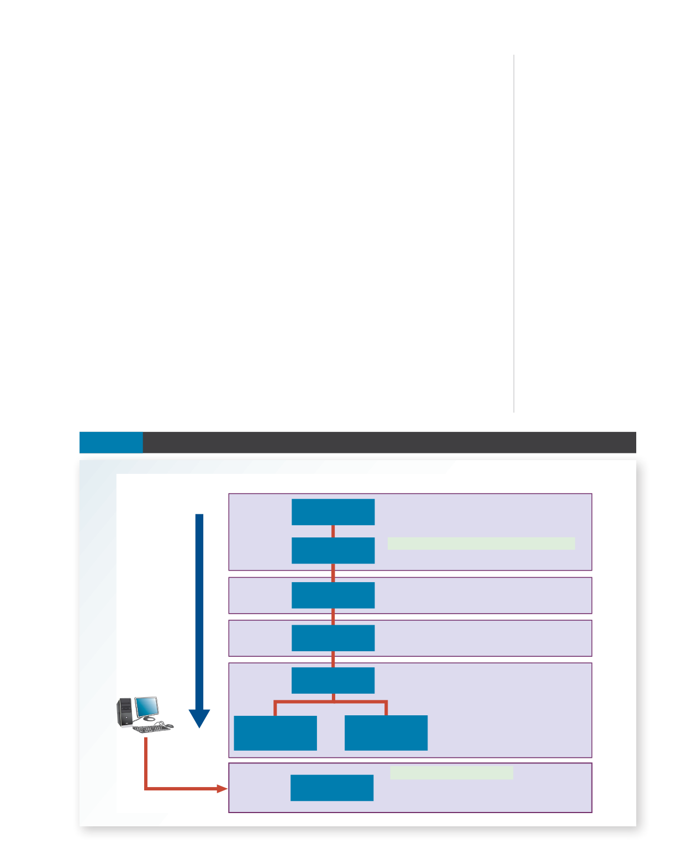

NoSQL veritabanları

Amazon'da bir ürün aradığınızda, Facebook'taki arkadaşlara mesaj gönderin, YouTube'da bir video izleyin veya Google Haritalar'da yol tarifi arayın, NoSQL veritabanı kullanıyorsunuz.

Herhangi bir yeni teknolojide olduğu gibi, NoSQL terimi birçok farklı teknolojiye gevşek bir şekilde uygulanabilir. Bununla birlikte, bu bölüm, büyük veri döneminin belirli zorluklarını ele alan ve aşağıdaki genel özelliklere sahip yeni nesil veritabanlarına atıfta bulunmak için NoSQL kullanıyor:

İlişkisel modele ve SQL'e dayanmazlar; Dolayısıyla NoSQL adı.

Yüksek dağıtılmış veritabanı mimarilerini desteklerler.

Yüksek ölçeklenebilirlik, yüksek mevcudiyet ve hata toleransı sağlarlar.

Çok büyük miktarda seyrek veriyi desteklerler (çok sayıda öznitelik içeren ancak gerçek veri örneği sayısının düşük olduğu veriler).

İşlem tutarlılığı yerine performansa yöneliktirler.

Veri depolama ve manipülasyon için çok kapsamlı ve uyumlu bir yaklaşım sağlayan ilişkisel modelin aksine, NoSQL modeli veri depolama ve manipülasyonuna çeşitli yaklaşımlar için geniş bir şemsiye. Bu yaklaşımların en yaygın olanı, Bölüm 14'te ayrıntılı olarak tartışıldığı gibi anahtar değer depoları, belge veritabanları, sütun veritabanları ve grafik veritabanlarıdır.

2-5G veri modelleri: bir özet

DBMS'lerin evrimi her zaman giderek daha karmaşıklaşan gerçek dünya verilerini modelleme ve yönetmenin yeni yollarını arayarak yönlendirilmiştir. En yaygın olarak tanınan veri modellerinin bir özeti Şekil 2.5'teki Showm'dur.

Şekil 2.5 Veri modellerinin evrimi

|  |  |
| --- | --- |
| Veri modelinde  anlambilim | Yorumlar |

|  |  |  |  |
| --- | --- | --- | --- |
| en az | 1960 | Hiyerarşik | • M: N ilişkilerini temsil etmek zor ( sadece |

• Yapısal seviye bağımlılığı

|  |  |  |
| --- | --- | --- |
| 1969 | Ağ | • Ad hoc sorgu yok (her zaman rekor erişim) |
| • Önceden tanımlanmış erişim yolu (navigasyon erişimi) |

• Kavramsal sadelik (yapısal bağımsızlık)

|  |  |  |
| --- | --- | --- |
| 1970 | İlişkili | • Ad hoc sorgular (SQL) sağlar • Set |
| odaklı erişim |

|  |  |  |
| --- | --- | --- |
| 1976 | Varlık | Anlaşması kolay (daha fazla anlambilim) |
| • Kavramsal modelleme ile sınırlı ( |
| ilişkisi |
| uygulama bileşeni yok) |

1983

|  |  |  |  |
| --- | --- | --- | --- |
| İnternet | 1978 | Semantik | • Veri modelinde daha fazla semantik |
| doğdu |
| • Karmaşık nesneler için destek |

|  |  |  |  |  |  |
| --- | --- | --- | --- | --- | --- |
| Vwavvavva | en | 1985 | 1990 | Genişletilmiş | • Kalıtım (sınıf hiyerarşisi) • |
| Davranış |
| Nesne odaklı | • Yapılandırılmamış veriler (XML) |
| İlişkisel (O/R |
| • XML veri alışverişi |
| DBMS) |

2009 • Büyük veri problemini ele alır

|  |  |  |
| --- | --- | --- |
| Büyük veriler | Nosql | • Veri modelinde daha az semantik |
| • Şema olmayan anahtar-değeri veri modeline dayanarak |

• Büyük seyrek veri depoları için en uygun

Telif Hakkı 2023 Cengage Cengage Leaming. Al haklarını saklıdır. Kısmen veya kısmen, Copicd, Seanned veya çoğaltılmayabilir. Elektronik haklar nedeniyle, bazı üçüncü taraf içeriği CBOCK ve/veya ECHAPterts'den bastırılabilir).

Editoryal İnceleme T baskılanmış herhangi bir içerik, genel öğrenme deneyimini önemli ölçüde etkilemez. Cengage Learning, sonraki hak kısıtlamaları gerektiriyorsa, herhangi bir zamanda ek içeriği kaldırma hakkını saklı tutar

52 Bölüm 1: Veritabanı Kavramları

Veri modellerinin evriminde, bazı yaygın özellikler onları geniş ölçüde kabul etti:

Bir veri modeli, veritabanının anlamsal eksiksizliğinden ödün vermeden bir dereceye kadar kavramsal sadelik göstermelidir. Kavramsallaştırılması gerçek dünyadan daha zor olan bir veri modeline sahip olmak mantıklı değildir. Aynı zamanda, model netlik ve alaka düzeyi göstermelidir; Yani, veri modeli açık olmalı ve problem alanı için geçerli olmalıdır. Bir veri modeli gerçek dünyayı olabildiğince yakından temsil etmelidir.

Bu amaç, modelin veri temsiline daha fazla anlambilim ekleyerek daha kolay gerçekleştirilir. ( Anlambilim dinamik veri davranışı ile ilgilidir, ancak veri temsili gerçek dünya senaryosunun statik yönünü oluştururken.) Başka bir deyişle, model doğru olmalı ve tam olarak gerekli veriler dahil edilmeli ve uygun şekilde tanımlanmalıdır.

Gerçek dünya dönüşümlerinin (davranış) temsili, veri modunun amaçlanan kullanımının gerektirdiği tutarlılık ve dürüstlük özelliklerine uygun olmalıdır.

Her yeni veri modeli önceki modellerin eksikliklerini ele alır. Ağ modeli hiyerarşik modelin yerini aldı, çünkü birincisi karmaşık (çok fazla) ilişkileri temsil etmeyi çok daha kolay hale getirdi.

Buna karşılık, ilişkisel model, daha basit veri temsili, üstün veri bağımlılığı ve kullanımı kolay sorgu dili aracılığıyla hiyerarşik ve ağ modellerine göre çeşitli avantajlar sunmaktadır: Bu özellikler onu iş uygulamaları için tercih edilen veri modeli haline getirmiştir. 00 veri modeli, zengin bir semantik çerçeve içinde karmaşık veriler için destek getirdi. ERDM, ilişkisel modele birçok O0 özelliği ekledi ve iş ortamında güçlü pazar payını korumasına izin verdi. Son yıllarda, büyük veri olgusu, geleneksel veri yönetimi ile bir molayı temsil eden verileri modellemek, depolamak ve yönetmek için alternatif yolların geliştirilmesini teşvik etmiştir.

Tüm veri modellerinin eşit yaratılmadığını unutmayın; Bazı veri modelleri bazı görevler için diğerlerinden daha uygundur. Örneğin, kavramsal modeller üst düzey veri modellemesi için daha uygundur, uygulama modelleri ise depolanan verileri uygulama amacıyla yönetmek için daha iyidir. ER modeli kavramsal bir modelin örneğidir, hiyerarşik ve ağ modelleri uygulama modellerine örnektir. Aynı zamanda, ilişkisel model ve OODM gibi bazı modeller hem   
kavramsal hem de uygulama modelleri olarak kullanılabilir. Tablo 2.2, çeşitli veritabanı modellerinin avantajlarını ve dezavantajlarını özetlemektedir.

Not

Tüm veritabanları, veritabanı içinde ortak bir veri havuzu kullanıldığını varsayar. Bu nedenle, tüm veritabanı

modelleri veri paylaşımını teşvik eder, böylece bilgi adalarının potansiyel sorununu azaltır.

Şimdiye kadar, daha belirgin veri modellerinin temel yapılarına tanıtıldınız. Her model, gerçek dünyadaki veri ortamının anlamını yakalamak için bu yapıları kullanır. Tablo 2.3, çeşitli veri modelleri tarafından kullanılan temel terminolojiyi göstermektedir.

2-6 derece veri soyutlaması

10 veritabanı tasarımcısına bir veri modelinin ne olduğunu sorarsanız, veri soyutlama   
derecesine dayanan 10 farklı cevapla sonuçlanırsınız. Veri soyutlamasının anlamını göstermek için otomotiv tasarımı örneğini düşünün. Bir otomobil tasarımcısı, üretilecek araba konseptini çizerek başlar. Daha sonra, mühendisler temel konsepti üretilebilecek bir yapıya aktarmaya yardımcı olan detayları tasarlar. Son olarak, mühendislik çizimleri fabrika katında kullanılacak üretim özelliklerine çevrilir. Gördüğünüz gibi, arabayı üretme süreci yüksek bir soyutlama seviyesinde başlar ve bir

Telif Hakkı 2023 Cengage Öğrenme. Her hakkı saklıdır. Kısmen veya kısmen kopyalanamaz, taranamaz veya çoğaltılamaz. Elektronik haklar nedeniyle, bazı üçüncü taraf içeriği e -kitap ve/veya echapter (ler) den bastırılabilir.

Editoryal İnceleme, herhangi bir Sunnrace t herhangi bir bastırılmış içeriğin genel öğrenme deneyimini önemli ölçüde etkilemediğini düşünmüştür. Cengage Learning, sonraki hak kısıtlamaları gerektiriyorsa, herhangi bir zamanda ek içeriği kaldırma hakkını saklı tutar

|  |  |
| --- | --- |
| Bölüm 2: Veri Modelleri | 53 |



|  |  |  |  |  |  |  |  |  |  |  |  |  |  |  |  |  |  |  |  |  |  |  |  |  |  |  |  |  |  |  |  |  |  |  |  |  |
| --- | --- | --- | --- | --- | --- | --- | --- | --- | --- | --- | --- | --- | --- | --- | --- | --- | --- | --- | --- | --- | --- | --- | --- | --- | --- | --- | --- | --- | --- | --- | --- | --- | --- | --- | --- | --- |
| Tablo 2.2 Çeşitli veritabanı modellerinin avantajları ve dezavantajları | |  |  |  |  |  |  |  | | --- | --- | --- | --- | --- | --- | --- | | Dezavantajlar | sağlar; hiyerarşik yol hakkında bilgi gerektirir.  4. Uygulama sınırlamaları vardır (çoklu veya m: n ilişkileri yok).  1. Karmaşık uygulama, fiziksel veri depolama 5. DBMS'de veri tanımı veya veri manipülasyon dili yoktur.  3. Yapıdaki değişiklikler tüm uygulama programlarında değişiklikler gerektirir.  2. Navigasyon sistemi karmaşık uygulama geliştirme, yönetim ve kullanım  6. Standart eksikliği vardır.  özellikleri hakkında bilgi gerektirir. | 2. Navigasyon sistemi karmaşık uygulama,  1. Sistem karmaşıklığı verimliliği sınırlar.  3. Yapısal değişiklikler tüm uygulama programlarında değişiklikler gerektirir.  uygulama geliştirme ve yönetim sağlar. | dosya sistemlerinde bulunan aynı veri  RDBM'ler önemli donanım ve sistem yazılımı yükü gerektirir.  Kavramsal sadelik, nispeten eğitimsiz  3. Bireyler ve departmanlar kendi başvurularını kolayca geliştirebildikleri için  bilgi sorunları adalarını teşvik edebilir.  kullanma araçları verir ve işaretlenmezse,  anomalilerini üretebilir.  insanlara iyi bir sistemi kötü bir şekilde  1. 2. | özellikler varlıklardan kaldırıldığında oluşur. (Bu  4. Bilgi kaybı, kalabalık ekranlardan kaçınmak için  2. Sınırlı ilişki temsili vardır.  sınırlama sonraki grafik sürümlerinde ele alınmıştır.)  1. Sınırlı kısıtlama temsili vardır.  3. Veri manipülasyon dili yoktur. | böylece yaygın olarak kabul edilen bir standardı ortadan kaldırmasına neden olmuştur.  4. Yüksek sistem ek yükü işlemleri yavaşlatır.  2. Karmaşık bir navigasyon sistemi.  3. Dik bir öğrenme eğrisi var.  1. Standartların yavaş gelişimi, satıcıların kendi geliştirmelerini sağlamasına ve | 4. Veri tutarlılığı açısından, sonunda tutarlı bir model sağlar.  2. Uygulama koduna göre yalnızca ilişki desteği yoktur.  3. İşlem bütünlüğü desteği yoktur.  1. Karmaşık programlama gereklidir. | | Avantajlar | Ebeveyn/çocuk ilişkisi veri bütünlüğünü teşvik eder.  2. Ebeveyn/çocuk ilişkisi kavramsal sadeliği teşvik eder.  3. Veritabanı güvenliği DBMS tarafından sağlanır ve uygulanır.  5. 1: m ilişkilerle etkilidir.  1. Veri paylaşımını teşvik eder.  4. | ve Veri  tanımı dili (DDL)  3. Veri erişimi hiyerarşik ve dosya sistemi modellerinden daha esnektir.  1. Kavramsal sadelik en azından hiyerarşik modelinkine eşittir.  2. M: N ve Multiparent gibi daha fazla ilişki tipini işler.  4. Veri sahibi/üye ilişkisi veri bütünlüğünü teşvik eder.  5. Standartlara uygunluk vardır. DML) içerir.  6. DBM'lerde veri | Daha kolay veritabanı tasarımı, uygulama, yönetim ve kullanımı teşvik etmek.  Bir tablonun yapısındaki değişiklikler veri erişimini veya uygulamayı  etkilemez 1. Yapısal bağımsızlık bağımsız tabloların kullanımı ile desteklenir.  4. Güçlü RDBM'ler son kullanıcıyı fiziksel düzey ayrıntılardan izole eder ve  uygulama ve yönetim sadeliğini geliştirir.  2. Tablo görünümü kavramsal sadeliği önemli ölçüde iyileştirir, böylece 3.  ad hoc sorgu özelliği SQL'e dayanmaktadır.  Programlar. | 2. Görsel temsil onu etkili bir iletişim aracı haline getirir.  1. Görsel modelleme olağanüstü kavramsal sadelik verir.  3. Baskın ilişkisel model ile entegre edilmiştir. | 2. Görsel temsil anlamsal içerik içerir.  3. Kalıtım veri bütünlüğünü teşvik eder.  1. Anlamsal içerik eklenir. | 1. Yüksek ölçeklenebilirlik, kullanılabilirlik ve arıza toleransı sağlanır.  4. Anahtar değeri modeli depolama verimliliğini artırır.  2. Düşük maliyetli emtia donanımı kullanır.  3. Büyük verileri destekler. | | Yapısal | HAYIR | HAYIR | Evet | Evet | Evet | Evet | | bağımsızlık  Veri | Evet | Evet | Evet | Evet | Evet | Evet | | model verileri | Hiyerarşik | Ağ | İlişkili | ilişki  varlığı | Nesne yönelimli | Nosql | |

HT 2023 Cengage Öğrenme. Ali hakları saklıdır. Kısmen veya kısmen kopyalanamaz, taranamaz veya çoğaltılamaz. Elektronik haklar nedeniyle, bazı üçüncü taraf içerikleri e -kitaptan ve/veya echapter (s)

Editoryal İnceleme, bastırılmış herhangi bir içerik belgelerinin genel öğrenme deneyimini önemli ölçüde etkilemediğini kabul etmiştir. Cengage Learning Geceyi, Alt Kesim Hakları Kısıtlamaları Gerekirse Ek İçerikleri İstediğiniz Zaman Çıkarmaya Ayarlar

54 Bölüm 1: Veritabanı Kavramları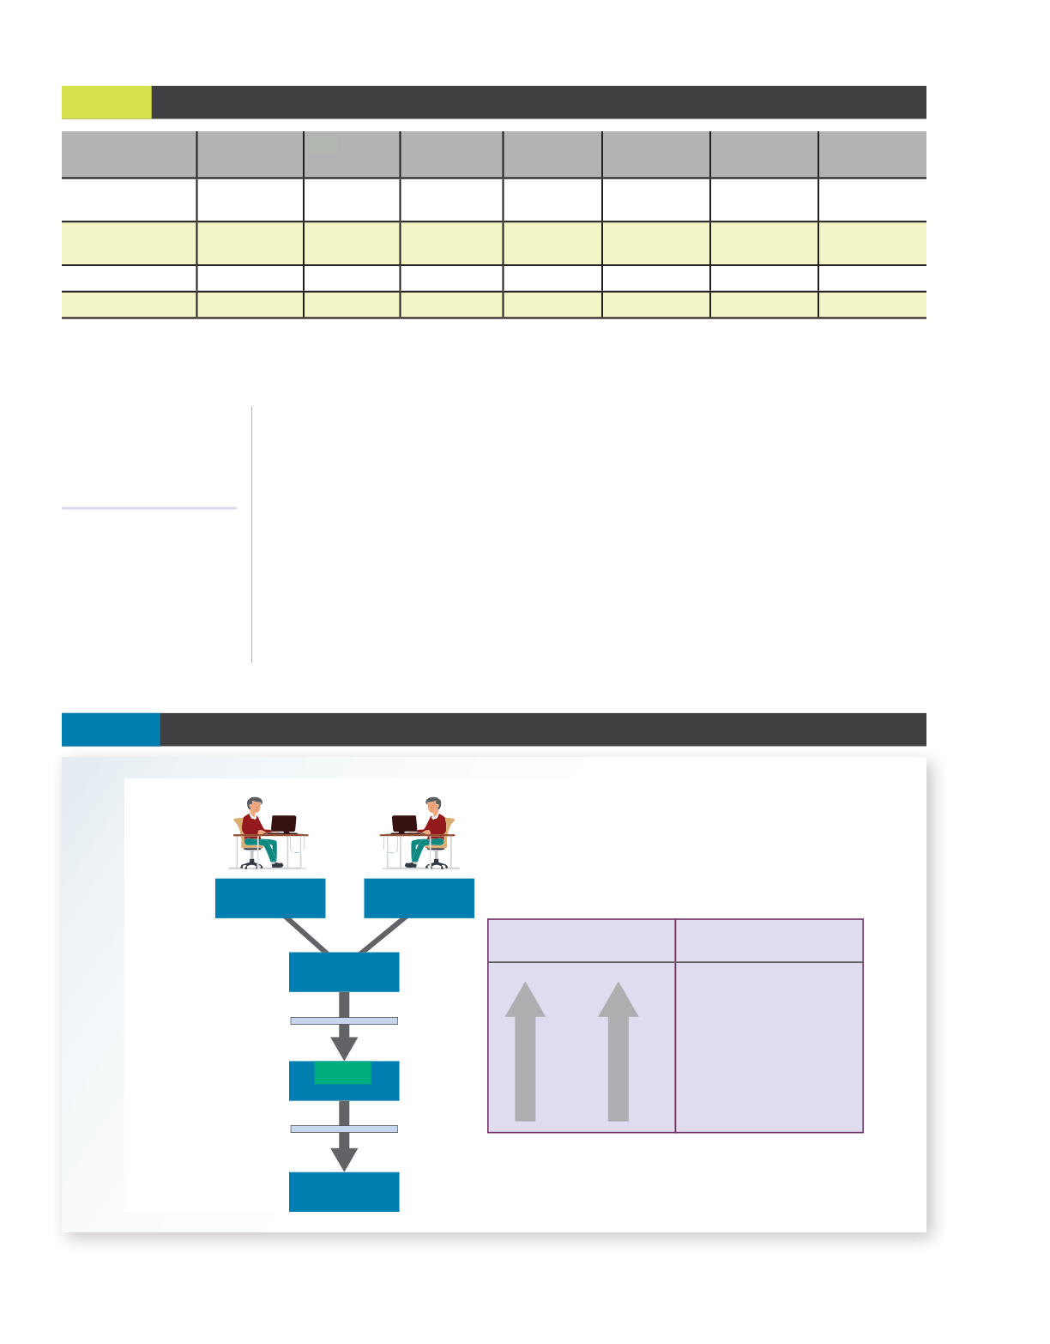

Tablo 2.3 Veri Modeli Temel Terminoloji Karşılaştırması

|  |  |  |  |
| --- | --- | --- | --- |
| Dosya | Hiyerarşik model | Ağ modeli | İlişkisel model |

|  |  |  |  |  |
| --- | --- | --- | --- | --- |
| Gerçek dünya | Örnek | İşleme | Model | 00 Model |

|  |  |  |  |  |  |  |  |
| --- | --- | --- | --- | --- | --- | --- | --- |
| Bir grup satıcı | Satıcı dosya | Dosya | Segment türü | Kayıt türü | Masa | Varlık seti | Sınıf |

kabini

|  |  |  |  |  |  |  |  |
| --- | --- | --- | --- | --- | --- | --- | --- |
| Tek bir satıcı | Global Malzemeler | Kayıt | Segment | Mevcut Kayıt | Sıra (Tuple) | Varlık | Nesne örneği |

Ortaya çıkma ortaya çıkma

|  |  |  |  |  |  |  |  |
| --- | --- | --- | --- | --- | --- | --- | --- |
| İletişim adı | Johnny Ventura | Alan | Segment | Kayıt Alanı | Tablo Öznitelik | Varlık özniteliği | Nesne özniteliği |

|  |  |  |  |  |  |  |  |
| --- | --- | --- | --- | --- | --- | --- | --- |
| Satıcı tanımlayıcısı | G12987 | İndeks | alanı dizisi | Kayıt | Anahtarı | varlık tanımlayıcısı | nesne tanımlayıcısı |

Not: Bu tabloda kullanılan terimler hakkında ek bilgi için, bu kitaba eşlik eden ilgili bölümlere ve çevrimiçi eklere başvurun. Örneğin, 00 modeli hakkında daha fazla

bilgi edinmek istiyorsanız, Ek G'ye, nesne yönelimli veritabanlarına bakın.

sürekli artan ayrıntı seviyesi. Mühendislik detayları uygun şekilde belirtilmedikçe fabrika zemin

süreci devam edemez ve mühendislik detayları tasarımcı tarafından oluşturulan temel çerçeve

olmadan var olamaz. Kullanılabilir bir veritabanı tasarlamak aynı temel işlemi izler.

Yani, bir veritabanı tasarımcısı genel veri ortamının soyut bir görünümüyle başlar ve tasarım

uygulamaya yaklaştıkça ayrıntıları ekler. Soyutlama seviyelerinin kullanılması, bir kuruluşun farklı

Amerikan Ulusal seviyelerinde çoklu (ve bazen çelişkili) veri görünümlerinin entegre edilmesinde de çok yardımcı olabilir.

Standartlar Enstitüsü (

|  |  |
| --- | --- |
| ANSI)  1975 yılında SPARC  komitesi aracılığıyla DBTG  önerilerini ve artırılmış  veritabanı standartlarını kabul eden grup. | 1970'lerin başında, Amerikan Ulusal Standartlar Enstitüsü (ANSI) Standartları Planı ve  Gereksinimler Komitesi (SPARC), veri soyutlamasına dayalı veri modellemesi için bir çerçeve tanımlamıştır. Ortaya çıkan ANSIISPARC mimarisi üç düzey veri soyutlama tanımlar: dış, kavramsal ve iç. Bu çerçeveyi, Şekil 2.6'da gösterildiği gibi, daha iyi durma veritabanı modellerini kullanabilirsiniz. Şekilde, ANS/SPARC çerçevesi |

Şekil 2.6 Veri soyutlama seviyeleri

Son kullanıcı görünümü Son kullanıcı görünümü

Harici model Harici

Model

|  |  |
| --- | --- |
| Soyutlama  derecesi | Özellikler |

|  |  |  |  |  |
| --- | --- | --- | --- | --- |
| Kavramsal Tasarımcı | Görüş | Yüksek | Er | Donanımdan bağımsız |
| Model |
| yazılımdan bağımsız |

|  |  |  |  |  |  |
| --- | --- | --- | --- | --- | --- |
| Mantıksal Bağımsızlık | Dahili | DBMS | Orta | İlişkisel | Donanımdan bağımsız |
| Nesne Odaklı |
| Ağ | yazılım bağımlı |
| Fiziksel bağımsızlık | Görünümü | Düşük | hiyerarşik | Donanıma bağımlı |
| Model |
| yazılıma bağlı |

Fiziksel

model

Telif Hakkı 2023 Cengage Öğrenme. Her hakkı saklıdır. Kısmen veya kısmen kopyalanamaz, taranamaz veya çoğaltılamaz. Elektronik haklar nedeniyle, bazı üçüncü taraf içeriği e -kitap ve/veya echapter (ler) den bastırılabilir.

Editoryal İnceleme, Sunnress'in bastırılmış içeriğinin genel öğrenme deneyimini önemli ölçüde etkilemediğini düşünmüştür. Cengage Learning, sonraki hak kısıtlamaları gerektiriyorsa, herhangi bir zamanda ek içeriği kaldırma hakkını saklı tutar

Bölüm 2: Veri Modelleri 55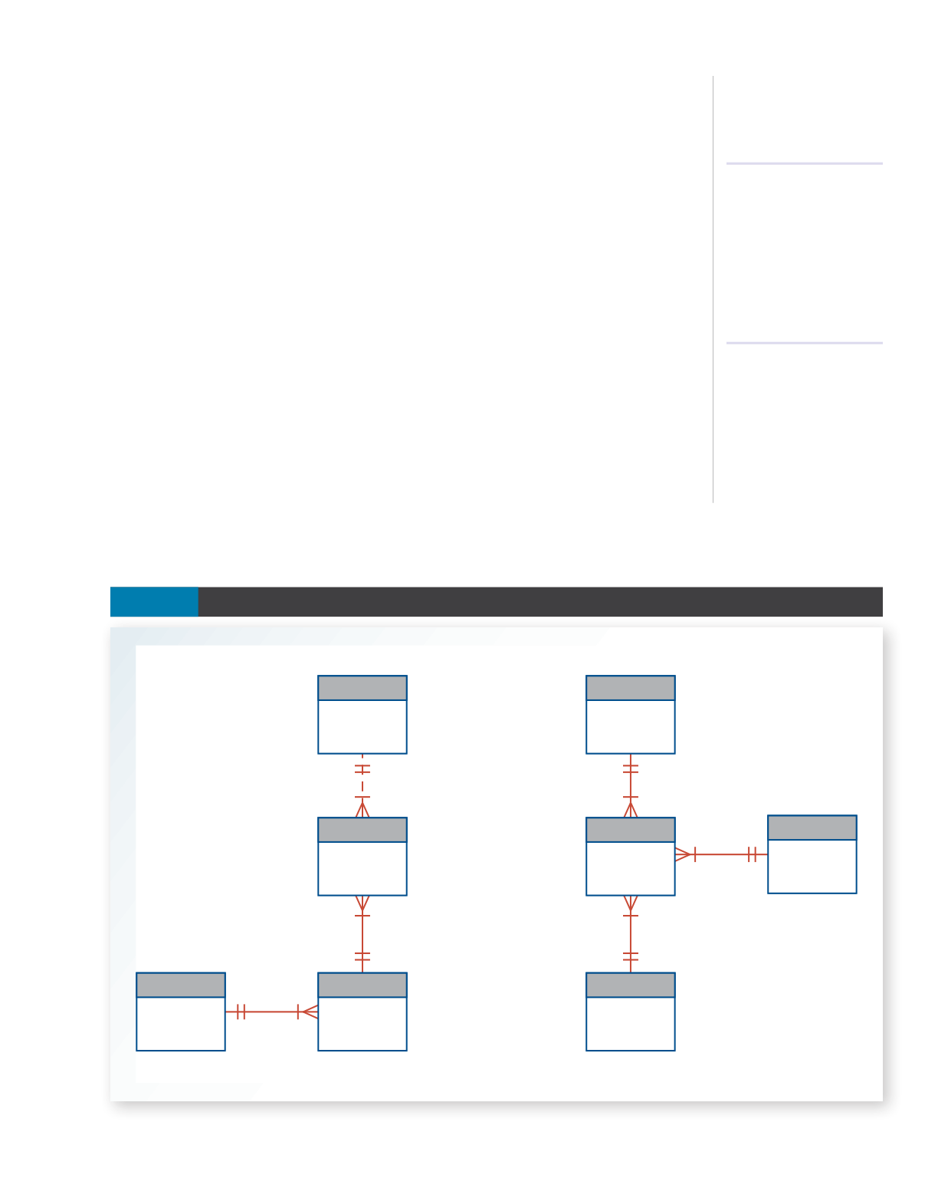

Dahili modelin fiziksel düzeyde uygulama ayrıntılarını açıkça ele almak için fiziksel bir model eklenmesi ile genişletilmiştir.

2-6A Harici Model

Harici model, son kullanıcıların veri ortamına bakış açısıdır. Son kullanıcılar terimi, verileri manipüle harici model

|  |  |
| --- | --- |
| etmek ve bilgi oluşturmak için uygulama programlarını kullanan kişileri ifade eder.  Son kullanıcılar genellikle bir uygulamanın belirli bir iş birimi odağına sahip olduğu bir ortamda çalışır. Şirketler genellikle satış, finans ve pazarlama gibi çeşitli iş birimlerine ayrılır, her iş birimi belirli kısıtlamalara ve gereksinimlere tabidir ve her biri kuruluştaki genel verilerin bir alt kümesini kullanır. Bu nedenle, bu iş birimleri içindeki son kullanıcılar veri alt kümelerini kuruluş içindeki | Son kullanıcının veri  ortamına bakışı. İş odağı göz önüne alındığında, harici bir model küresel veritabanı  şemasının bir veri alt kümesiyle çalışır. |

diğer birimlerden ayrı veya dışsal olarak görür.

Veriler modellendiğinden, ER diyagramları dış görünümleri temsil etmek için kullanılacaktır.

Harici bir görünümün spesifik bir temsili harici bir şema olarak bilinir. Dış modelin görüşünü harici şema

göstermek için Tiny College'ın veri ortamını inceleyin. Dış görüşün özel temsili; son

kullanıcının veri ortamına

Şekil 2.7, iki küçük kolej iş birimi için dış şemaları sunmaktadır: öğrenci kaydı ve sınıf bakışı.

planlaması. Her dış şema, iş birimi tarafından getirilen uygun varlıkları, ilişkileri, süreçleri ve

kısıtlamaları içerir. Ayrıca, uygulama vieus birbirinden izole edilmesine rağmen, her görünümün ortak bir varlığı diğer görünümle paylaştığını unutmayın. Örneğin, kayıt ve planlama harici

şemaların varlıklar sınıfını ve kursunu paylaşır.

Şekil 2.7 Tiny College için Harici Modeller

Öğrenci kaydı Sınıf planlama

|  |  |  |  |
| --- | --- | --- | --- |
| Bir öğrenci kayıt başına altı sınıf | ÖĞRENCİ | Birçok dersi öğretmek için | ODA |
| alabilir. | bir oda kullanılabilir. |

Enrqlls için kullanılır

|  |  |  |  |  |
| --- | --- | --- | --- | --- |
| Kaydetmek | Her sınıf sadece bir | SINIF | üretmek | KURS |

odada öğretilir.

Her sınıf bir profesör   
tarafından

tarafından alınır Çay ¢ Hes

|  |  |  |  |
| --- | --- | --- | --- |
| KURS | üretmek | SINIF | Profesör |

Bir sınıf 35 öğrenci ile Bir profesör üç sınıfa   
 sınırlıdır. kadar öğretebilir.

Telif Hakkı 2023 Cengage Öğrenme. Her hakkı saklıdır. Kısmen veya kısmen kopyalanamaz, taranamaz veya çoğaltılamaz. Elektronik haklar nedeniyle, bazı üçüncü taraf içeriği e -kitap ve/veya echapter (ler) den bastırılabilir.

Editoryal İnceleme, bastırılmış herhangi bir içeriğin genel öğrenme deneyimini önemli ölçüde etkilemediğini kabul etmiştir. Cengage Learning, sonraki hak kısıtlamaları gerektiriyorsa, herhangi bir zamanda ek içeriği kaldırma hakkını saklı tutar

56 Bölüm 1: Veritabanı Kavramları

Şekil 2.7'de temsil edilen ER'lere dikkat edin:

Bir profesör birçok ders verebilir ve her sınıf sadece bir profesör tarafından öğretilir; Profesör ve sınıf

arasında bir L: M ilişki vardır.

Bir sınıf birçok öğrenciyi kaydedebilir ve her öğrenci birçok sınıfa kaydolabilir, böylece öğrenci

ve sınıf arasında bir M: N ilişki yaratabilir. (Bölüm 4'teki kayıt varlığının kesin doğası hakkında

bilgi edineceksiniz.)

Her ders birçok sınıf oluşturabilir, ancak her sınıf tek bir kursa atıfta bulunur. Örneğin, bir

veritabanı dersinin CIS-420 ders koduna sahip birkaç sınıf (bölüm) olabilir. Bu sınıflardan biri

MWF'de sabah 8: 00-20: 00 saatleri arasında sunulabilir, diğeri MWF'de 13: 00'dan itibaren

sunulabilir. 13: 50'ye kadar, üçte biri Perşembe günleri 18: 00'dan itibaren sunulabilir. 20:40

Yine de, her üç sınıfın da kurs kodu CIS-420 var.

Son olarak, bir sınıf bir oda gerektirir, ancak birçok sınıf için bir oda planlanabilir.

kavramsal model Yani, her sınıf birkaç sınıf için kullanılabilir: biri sabah 9: 00'da, biri LL: 00'da ve biri 13: 00'da.

|  |  |
| --- | --- |
| Kavramsal tasarım sürecinin çıktısı. Kavramsal | Başka bir deyişle, oda ve sınıf arasında bir L: M ilişki vardır. |

model, tüm bir veritabanının

|  |  |
| --- | --- |
| küresel görünümünü  sağlar ve ana veri nesnelerini  açıklar ve ayrıntılardan kaçınır. | Veritabanının alt kümelerini temsil eden harici görünümlerin kullanımının bazı önemli avantajları vardır:  Her iş biriminin operasyonlarını desteklemek için gereken belirli verileri tanımlamak kolaydır. |

|  |  |
| --- | --- |
| Kavramsal Şema Genellikle grafiksel  olarak ifade edilen  kavramsal modelin bir | Modelin yeterliliği hakkında geri bildirim sağlayarak tasarımcının işini kolaylaştırır.  Özellikle, model, dış modelleri tarafından tanımlanan tüm işlemleri ve tüm operasyonel gereksinimleri ve kısıtlamaları desteklediğinden emin olmak için kontrol edilebilir. |

Kavramsal Model. Veritabanı tasarımında güvenlik kısıtlamalarının sağlanmasına yardımcı olur. Tüm bir veritabanına zarar vermek

|  |  |
| --- | --- |
| Yazılım Bağımsızlığı Herhangi | Her iş birimi yalnızca bir veri alt kümesiyle çalıştığında daha zordur. |

|  |  |
| --- | --- |
| bir modelin veya uygulamanın, onu | Uygulama programı geliştirmeyi çok daha basit hale getirir. |

|  |  |
| --- | --- |
| uygulamak için kullanılan olmayan bir | 2-6B Kavramsal Model |

|  |  |
| --- | --- |
| donanım bağımsızlığı | Kavramsal model, tüm kuruluş tarafından tüm veritabanının küresel bir görünümünü temsil |

|  |  |
| --- | --- |
| Bir modelin modelin  uygulamasında kullanılan donanıma bağlı olmadığı bir  durum. Bu nedenle, donanımdaki | eder. Yani, kavramsal model, tüm dış görüşleri (varlıklar, ilişkiler, kısıtlamalar ve süreçler) Şekil 2.8'de gösterildiği gibi işletmedeki verilerin tek bir küresel görünümüne entegre eder.  Kavramsal bir şema olarak da bilinir, ana veri nesnelerinin tanımlanması ve üst düzey açıklaması için temeldir (veritabanı modeline özgü ayrıntılardan kaçınır). |

değişikliklerin kavramsal

|  |  |
| --- | --- |
| düzeyde veritabanı hiçbir etkisi | En yaygın kullanılan kavramsal model ER modelidir. ER modelinin etkili bir şekilde temel veritabanı planı olan ERD'nin yardımıyla gösterildiğini unutmayın. ERD, kavramsal şemayı |

mantıksal tasarım grafiksel olarak temsil etmek için kullanılır.

Tasarım aşamasında, Kavramsal model bazı önemli avantajlar sağlar. İlk olarak, veri ortamının anlaşılması

|  |  |
| --- | --- |
| kavramsal tasarımı seçilen DBM'lerin gereksinimleriyle eşleştiren bir aşama ve | nispeten kolay olan bir kuş gözü (makro seviyesi) görünümünü sağlar. Örneğin, Şekil 2.8'deki kavramsal modeli inceleyerek Tiny College'ın veri ortamının bir özetini alabilirsiniz. |

|  |  |
| --- | --- |
| bu nedenle yazılıma bağımlıdır. Mantıksal tasarım, kavramsal | İkincisi, kavramsal model hem yazılım hem de donanımdan bağımsızdır. Yazılım bağımsızlığı, modelin modeli uygulamak için kullanılan DBMS yazılımına bağlı olmadığı anlamına gelir. Donanım |

|  |  |
| --- | --- |
| tasarımı DB2, Sol Server,  Oracle, IMS, Informix, Access  veya Ingress gibi  seçilmiş bir veritabanı  yönetim sistemi için dahili | bağımsızlığı, modelin modelin uygulanmasında kullanılan donanıma bağlı olmadığı anlamına gelir.  Bu nedenle, donanım veya DBMS yazılımındaki değişikliklerin kavramsal düzeyde veritabanı tasarımı üzerinde hiçbir etkisi olmayacaktır.  Genel olarak, mantıksal tasarım terimi, herhangi bir DBM'de uygulanabilecek kavramsal bir veri modeli |

için kullanılır. oluşturma görevini ifade eder.

Telif Hakkı 2023 Cengage Öğrenme. Her hakkı saklıdır. Kısmen veya kısmen kopyalanamaz, taranamaz veya çoğaltılamaz. Elektronik haklar nedeniyle, bazı üçüncü taraf içeriği e -kitap ve/veya echapter (ler) den bastırılabilir.

Editoryal İnceleme, Sunnres'in bastırılmış içeriğinin genel öğrenme deneyimini önemli ölçüde etkilemediğini kabul etmiştir. Cengage Learning, sonraki hak kısıtlamaları gerektiriyorsa, herhangi bir zamanda ek içeriği kaldırma hakkını saklı tutar